ДИФФЕРЕНЦИАЦИЯ ЗВУКОВ Р - Л; РЬ - ЛЬ

ДИФФЕРЕНЦИАЦИЯ ЗВУКОВ Р - Л

6. Повтори слова со звуками Л - Р в одном слове.
зеркало горлышко рыболов Лара
крокодил крыло экскалатор рассол
журнал генерал правило прогулка
проволока карнавал мармелад прыгалки
рвал лучезарный радиола развилка
разгладить разбалтывать раздел расплавить
раздевалка разложить рослый росла
рулон русалка русло рыбалка
рыхлый коромысло раскрыл раскинул
берлога сорвал удрал пропал
проглотить скорлупа вырвал круглый
аэроплан Клара кларнет расцвёл

7. Повтори словосочетания.
проворная галка глубокая нора умелые руки
горный орёл яблочный пирог глубокий пруд
рыжая белка румяный колобок полное ведро
еловые дрова глубокий ров коровье молоко
ароматное мыло бархатный халат доброе дело
холодный ветер голубая коробка белый пароход
круглая юрта фарфоровая кукла глубокий овраг
круглый стол красное яблоко тёплый свитер
сладкий арбуз смелый воробей разбитая лампа
парусная лодка весёлая прогулка пёстрый дятел
рыбные палочки сладкий мармелад фруктовый салат
красивая салфетка румяные яблоки красный флаг
голодная рысь шерстяные колготки жёлтая груша
сладкий коржик красный колпак розовое одеяло
золотой перстень весёлый рассказ золотая рыбка
острая пила мраморный стол спелый фрукт
полосатый шарф ручной щегол яркая лампочка
просторный класс чёрный клубок крутой склон
полосатая зебра сладкая детвора тёплый шарф
тёплые руковицы закрытая бутылка полная корзина
рассыпчатый плов яркий луч белая простыня
толстая тетрадь русый локон белые ромашки
тяжёлый ковёр шёлковый веер младшая сестра

8. Повтори предложения.
Три слова.
Алла ела рыбу. Лайка поранила лапу. Корова даёт молоко. Юла - подарок Владу. Подул холодный ветер. Лара слушала радио. Рома читал журнал. Мокрое полотенце высохло. Лара сорвала ромашку. Вера громко смеялась. Рома шёл на урок.
Четыре слова.
Рыбак поймал крупную рыбу. Корова дала ведро молока. Ветер качал ветки кедров. Брат купил много фруктов. Веер упал из рук. Ира ела вкусный пирог. Рыбки плавают в пруду. Егор играет на трубе. У барсука глубокая нора. Клава шла собирать бруснику. Алла сломала оранжевый карандаш. Луша раскрашивала картинки фломастерами. На дороге рыхлый снег. Страус выбежал на дорогу. Роза вдыхала аромат роз. Ворона нашла кусок сыра. Луша быстро прочитала рассказ. Брат завтракал в столовой. У орла зоркие услуги. У ворот скакала сорока. На ромашке сидела пчела. Юра хлопал в ладоши. Машина выехала из ворот. Гусь шипел на Иру. У пруда росла крапива. В полдень стало жарко. В метро есть экскалатор. Роза шила шёлковое платье. У пруда сидел рыбак. Малыш и Карлсон - друзья. Доярка поила молоком тёлочку. Лопух рос у дороги.
Пять слов.
Лара уронила веер на пол. Рыбак удил рыбу в пруду. Молодой ворон ходил по дороге. Морж плавал в холодной воде. Лара видела в зоопарке крокодила. Лола на тёрке тёрла морковь. Дятел сел на ветку яблони. Доярка надоила полные вёдра молока. Трамвай ехал по городу. Соловей пел на ветке вербе. Мышка грызла корку в норке. Трое матросов плывут в лодке. Проворная крыса утащила кусок сыра. Рая положила в сумку помидоры. Захар вёл корову на базар. Пёстрый дятел долбил ствол кедра.

9. Проговори словосочетания. Следить за произношением звуков [р, л].
Спелый персик. Кислый крыжовник. Белый кролик. Шустрая белка. Старое кресло. Горный орёл. Мелкий брод. Полосатый матрас. Белый мрамор. Лавровый лист. Гладкая дорога. Глубокий ров. Летняя гроза. Сливочное мороженое. Хлебные крошки. Бронзовая люстра. У Милы жар.

10. Проговори предложения. Следить за произношением звуков [р, л].
Рая поступила в первый класс. Лариса стирала платки. Юра на полу играл юлой. Володя руками ловил раков. Рома строил планер, кругом были стружки. Лара тёрла на тёрке морковку. Павел кормил кроликов. Валера накрывал на стол. У повара в кастрюле лавровый лист.
11. Подари картинки буквам Р и Л. Букве Р подари картинки со звуком Р, а букве Л картинки со звуком Л.
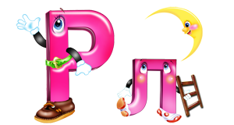
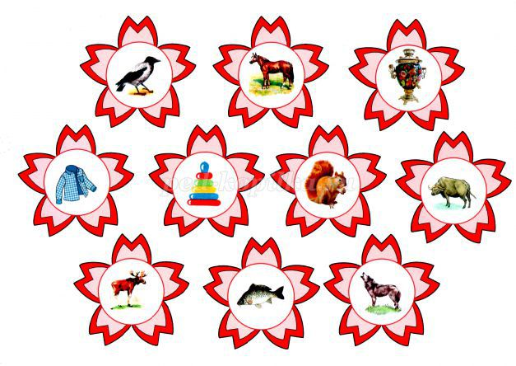
12. Найди букву Р - подчеркни её. Найди букву Л - обведи её.

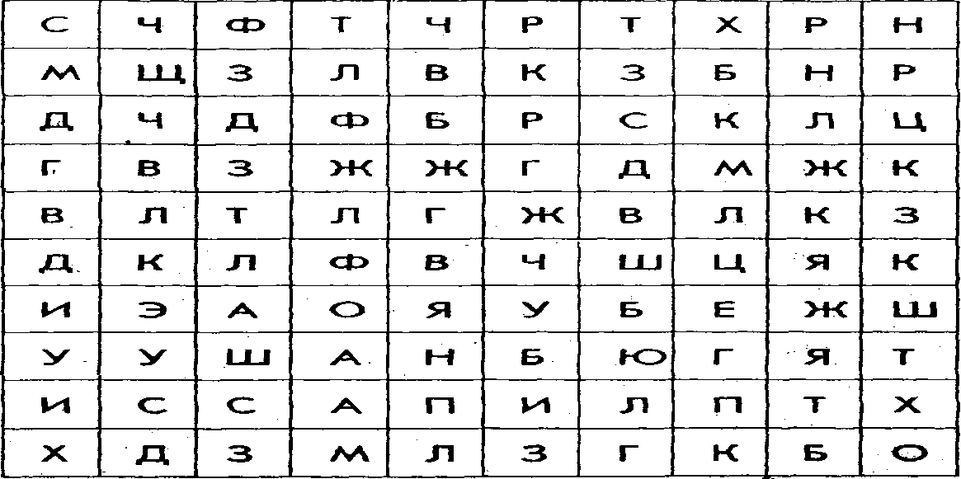

Мнемотаблицы «Автоматизация Л - Ль»
В ходе работы с мнемотаблицами закрепляем навыки различения и четкого произношения звуков л, ль в слогах, словах, фразах. Учим составлять самостоятельно предложения по картинкам. Записываем графически предложения, используя предлоги. Из фразы выделяем звуки л и ль, можно обозначить на схеме звук л-синим цветом, а звук ль- зеленым. Развиваем фонематический слух, внимание, память и мышление.

*
 |  | 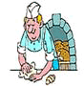
Ладушки, ладушки,
испекли оладушки

* |  | 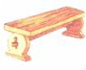 |  | 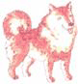
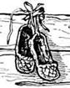 |  | 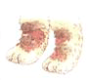
На лавке – Лайка,
у Лайки – лапки,
на лапках - лапти

*
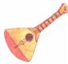
Невесело Лайке –
нету балалайки

* |  | 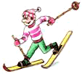
 |  | 
Осторожно, лыжник!
На лыжне – булыжник!

* |  |  |  |  |  | 

Мама мыла Милу мылом,
Мила мыла не любила

* |  |  |  | 
 |  |  | 
Вот для куклы Мила стала
платье шить и одеяло

* |  |  |  | 
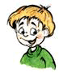 |  |  |  |  | 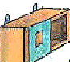
Клала Клава лук на полку,
позвала к себе Николку

*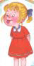 |  | 
 |  |  |  | 
Милочка нашла на полке
две булавки, две иголки

*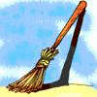 |  |  |  | 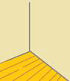
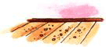 |  |  |  | 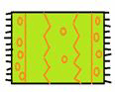
Метла в углу,
половик на полу

*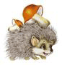 |  | 
 |  |  |  |  |  | 
Ежик жил у нас в углу,
ел и спал он на полу

*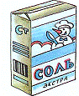 |  |  |  | 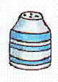
 |  |  |  | 
Соль в солонке,
а масло в масленке

* |  |  |  | 
 |  |  |  | 
В солонку соленой насыпали соли,
той солью посолим мы суп из фасоли

Мнемотаблицы «Автоматизация Р - Рь»

* |  |  |  | 
Тропка на травке,
травка на тропке

* |  |  |  |  |  | 
 |  | 
Три матрешки по тропке шли
и в траве ватрушку нашли

* |  |  | 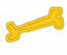
 |  | 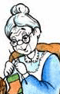
У Рекса – косточки,
у трех старушек – тросточки

*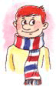 |  |  |  | 
 |  |  |  | 
Друг у друга, подруга у подруги,
дружат с другом, дружат и с подругой

* |  | 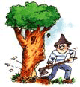
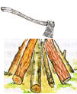 |  | 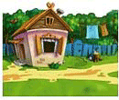
Три дроворуба
на трех дворах
дрова рубят

* |  |  |  |  |  | 
 |  |  |  |  |  | 
Дождик пройдет,  червяк подрастет |  |  |  | Ерёма – матрос  ест абрикос

* |  | 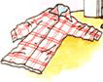
 |  | 
У Ивашки – рубашка,
на рубашке – кармашки,
на кармашках – ромашки.

*
 |  |  | 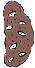
Накроши в окрошку
картошки и горошку

*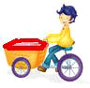 |  | 
 |  | 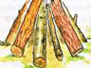 |  | 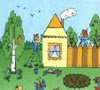
Привез Пров Егорке
во двор дров горку

* |  | 
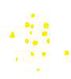
Ермошка Трошке
крошит в окрошку крошки

* |  | 
 |  | 
На горе, на горке
громко ревет Егорка

* |  |  |  |  |  | 
 |  |  |  |  |  | 
У Петрушки – ватрушка, у Андрюшки – хрюшка,
У Кирюшки – погремушка, у Танюшки - кружка

*
 |  | 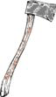 |  | 
Шел Егор через двор,
нёс топор чинить забор

* |  |  |  | 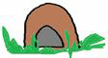
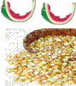 |  |  |  | 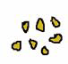
У крота в широкой норке
просо, рис, крупа и корки

*
 |  |  |  | 
В траве у дорожки
три гриба на ножках

* |  |  |  | 
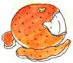
Посмотрите на Иринку –
ест Иринка мандаринку

* |  |  |  | 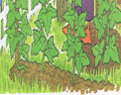
 |  |  |  | 
Морковка на грядке,
«пятерка» в тетрадке

